**bel.ru**

**Зима в Белгород придёт совсем скоро? Гидрометцентр предупреждает о снеге и холодах**

16 ноября 2023, 15:45

Фото: 1MI

Снег

**Снег с дождём обрушится на Белгородскую область**

**В Белгородской области 17 ноября вновь будет туманно. Помимо этого, возможен снег с дождём, сообщает МЧС. Гидрометцентр в свою очередь предупреждает о скором приближении зимней погоды.**

Сюжет

[Погода](https://bel.ru/tags/pogoda)

В пятницу, 17 ноября, в Белгородской области установится облачная с прояснениями погода. Столбик термометра ночью остановится на отметке от 0 ˚С до +5 ˚С. Возможны небольшие, а в отдельных районах — умеренные осадки в виде дождя и мокрого снега. Ветер переменных направлений 2-7 м/с.

Ночью и утром регион вновь накроет туман. Днём воздух прогреется до +4…+9 ˚С. Временами будут идти дожди. Ветер южной четверти 6-11 м/с.

В Белгороде небольшие осадки в виде дождя со снегом пройдут ночью при +2 ˚С. Днём потеплеет до +4 ˚С. Будет облачно, пройдёт небольшой дождь.

По прогнозу Гидрометцентра, в ночь на 17 ноября ожидаются заморозки — столбик термометра опустится до -2 ˚С. Минусовая температура ночью продержится как минимум до 22 ноября. При этом с понедельника холодная погода установится и днём. В первые три рабочих дня на следующей неделе, согласно актуальному прогнозу, будет идти снег. Температура будет колебаться от -6 ˚С до -1 ˚С.

[**https://bel.ru/news/2023-11-16/zima-v-belgorod-pridyot-sovsem-skoro-gidromettsentr-preduprezhdaet-o-snege-i-holodah-3101686**](https://bel.ru/news/2023-11-16/zima-v-belgorod-pridyot-sovsem-skoro-gidromettsentr-preduprezhdaet-o-snege-i-holodah-3101686)

**mchsrf.ru**

От 2˚ мороза и умеренные осадки синоптики обещают в пятницу

По данным белгородских синоптиков, завтра, 17 ноября на территории региона ожидается облачная с прояснениями погода. Ночью небольшие, местами умеренные осадки в виде дождя и мокрого снега. Днем небольшие осадки, преимущественно в виде дождя. Ночью местами туман. Ветер северный 6-11 м/с. Температура воздуха ночью от 2˚ мороза до 3˚ тепла, днём 0-5˚ тепла.

В Белгороде ночью от 1 до 3˚ тепла, днём 3-5˚ тепла.Главное управление [МЧС России по Белгородской области](http://mchsrf.ru/region/16.html) рекомендует жителям региона соблюдать правила эксплуатации электрических приборов и отопительных печей. Владельцам печного отопления специалисты рекомендуют регулярно проверять исправность печи и дымохода и не оставлять топящуюся печь без присмотра.

Следите за исправностью электропроводки, и своевременно заменяйте пришедшие в негодность участки электропроводов. Выходя из дома, не забывайте о необходимости отключения электроприборов из сети и одевайтесь соответственно погоде. Не забудьте взять с собой зонт.

Автомобилистам необходимо снизить скорость движения, быть осторожными и внимательными, строго соблюдать правила дорожного движения в условиях ограниченной видимости, вызванной осадками и туманом. Управляя автомобилем, не допускайте резкости при торможении, повороте и разгоне. Соблюдайте дистанцию с впереди идущим автомобилем. Не забывайте включать ближний свет фар, а также использовать противотуманные фары. Не забывайте - ваша безопасность зависит, в первую очередь, именно от вас.

В случае происшествия звоните по телефону Единой службы спасения "112" или "101", Единый телефон доверия Главного управления [МЧС России по Белгородской области](http://mchsrf.ru/region/16.html) – 8(4722) 39-99-99.

[**https://mchsrf.ru/news/870598-ot-2-moroza-i-umerennyie-osadki-sinoptiki-obeschayut-v-pyatnitsu.html**](https://mchsrf.ru/news/870598-ot-2-moroza-i-umerennyie-osadki-sinoptiki-obeschayut-v-pyatnitsu.html)

Отправляясь на рыбалку, соблюдайте требования безопасности

Рыбалка – это отличный способ провести свободное время с пользой. Но для организации такого отдыха требуется тщательная подготовка. За сборами всего необходимого и погоней за хорошим клевом рыбаки порой забывают о том, насколько важно обезопасить себя на случай возникновения чрезвычайных ситуаций.

Для предотвращения происшествий и обеспечения безопасности на водоемах сотрудники государственной инспекции по маломерным судам Главного управления [МЧС России по Белгородской области](http://mchsrf.ru/region/16.html) ежедневно патрулируют водные объекты региона. Проводя беседу с рыбаками, инспекторы проверяют наличие документов у судоводителей, обращают особое внимание на наличие спасательных жилетов.

Завершая разговор, инспекторы выдают рыбакам памятки, где содержится вся необходимая информация о правилах поведения на водоемах:

- собираясь на рыбалку, обязательно сообщите родным о своем местоположении;

- перед выездом на природу проверьте транспортное средство на наличие повреждений и неисправностей;

- обязательно возьмите с собой средства первой необходимости на случай экстренных ситуаций (аптечка первой медицинской помощи и др.);

- не используйте [водный транспорт](http://zakonbase.ru/content/base/269477/) после наступления темноты.

Если вы стали свидетелем чрезвычайного происшествия на воде, немедленно сообщите об этом по телефонам «112» или «101».

[**https://mchsrf.ru/news/870599-otpravlyayas-na-ryibalku-soblyudayte-trebovaniya-bezopasnosti.html**](https://mchsrf.ru/news/870599-otpravlyayas-na-ryibalku-soblyudayte-trebovaniya-bezopasnosti.html)

**go31.ru**

**Заморозки, дождь и мокрый снег ждёт белгородцев в пятницу**

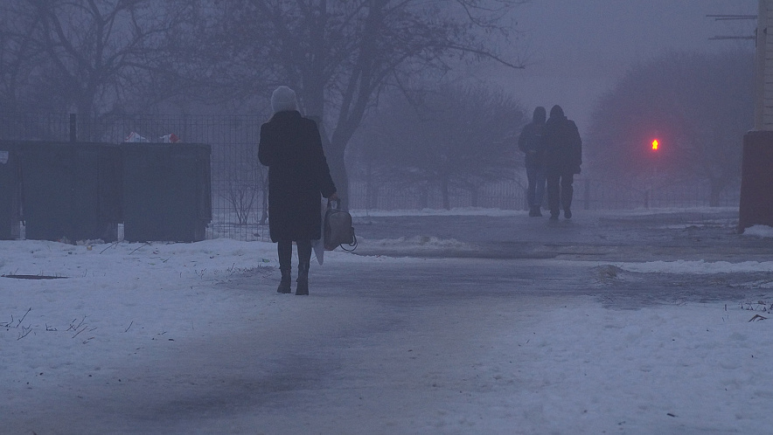

Фото: Сергей Егоров

*Прогнозом погоды в Белгородской области на пятницу, 17 ноября, поделились в региональном МЧС.*

Синоптики обещают, что сегодня ночью будет дождь, мокрый снег, а ветер достигнет 11 метров в секунду. Температура воздуха опустится **до минус 2 градусов**. Туман появится ночью и не уйдёт до самого утра.

Завтра днём – временами дожди. Ветер останется таким же сильным. Температура поднимется только до **5 градусов**, а может и опуститься до 0. Атмосферное давление пониженное – 741 миллиметр ртутного столба.

[**https://www.go31.ru/news/obshchestvo/yota-auditoriya-mobilnykh-prilozheniy-dlya-investitsiy-v-belgorodskoy-oblasti-vyrosla-na-13/?erid=2SDnjeoGa5W**](https://www.go31.ru/news/obshchestvo/yota-auditoriya-mobilnykh-prilozheniy-dlya-investitsiy-v-belgorodskoy-oblasti-vyrosla-na-13/?erid=2SDnjeoGa5W)

**znamya31.ru**

**Белгородские огнеборцы ликвидировали два пожара на территории региона за минувшие сутки**

Сегодня, 11:02Происшествия

Фото: пресс-служба МЧС по Белгородской области

**В результате происшествий никто не пострадал.**

Белгородские огнеборцы ликвидировали два пожара на территории региона за минувшие сутки. Об этом сообщили в пресс-службе МЧС по Белгородской области.

**В Разумном** произошёл пожар в жилом доме. Огонь полностью повредил кухню, сгорела кровля дома. Причиной пожара стало нарушение правил технической эксплуатации электрооборудования.

**В селе Солоти Валуйского горокруга** загорелся электрический счётчик в жилом доме. Огонь повредил стену, потолок и мебель. Причина пожара - нарушение правил монтажа электрооборудования.

[**https://znamya31.ru/news/proisshestviya/2023-11-16/belgorodskie-ognebortsy-likvidirovali-dva-pozhara-na-territorii-regiona-za-minuvshie-sutki-358193**](https://znamya31.ru/news/proisshestviya/2023-11-16/belgorodskie-ognebortsy-likvidirovali-dva-pozhara-na-territorii-regiona-za-minuvshie-sutki-358193)

**belpressa.ru**

**В Ракитянском районе пенсионер погиб, врезавшись на легковушке в фуру**

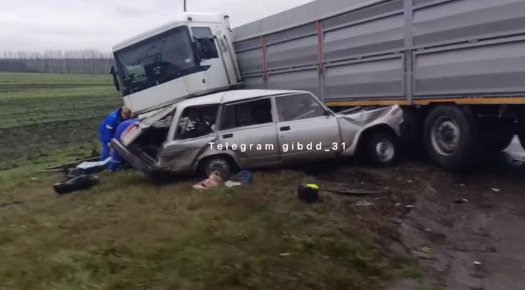Фото: пресс-служба УГИБДД по Белгородской области

**77-летний мужчина выезжал со второстепенной дороги и не пропустил большегруз.**

Авария произошла вчера, 15 ноября, около 11:30 в районе 32-го км дороги Томаровка – Красная Яруга – Илёк-Пеньковка – Колотиловка.

Пожилой водитель ехал за рулём отечественной «четвёрки» и не предоставил преимущества при выезде на главную дорогу «Рено-Магнуму» в составе с полуприцепом под управлением 50-летнего мужчины.

В результате столкновения пенсионер от полученных травм погиб, рассказали в пресс-службе УГИБДД по Белгородской области.

[**https://www.belpressa.ru/type/news/55729.html#**](https://www.belpressa.ru/type/news/55729.html#)

**На Белгородский район ВСУ сбросили осколочный боеприпас**

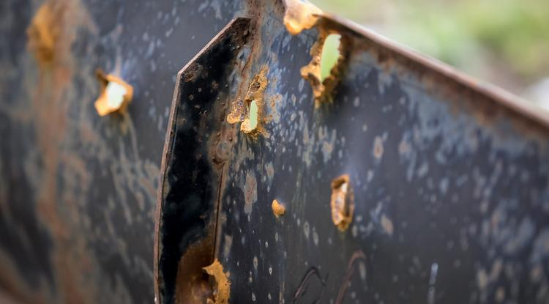Фото: Павел Колядин (архив)

**Всего за сутки, 15 ноября, Вооружённые силы Украины 36 раз атаковали наш регион. Пострадавших и разрушений нет.**

По [данным](https://t.me/vvgladkov/3982) губернатора **Вячеслава Гладкова**, на Солнцевку **Белгородского района** с беспилотника сбросили осколочный боеприпас.

**Валуйское** село Карабаново 10 раз обстреляли из миномёта.

В **Волоконовском районе** из гранатомёта обстреляли окраину хутора Старого – зафиксировали 15 выстрелов.

По **шебекинской**Новой Таволжанке выпустили 5 миномётных снарядов, по Середе – 3, по Мурому – 1. В селе Терезовка с БПЛА сбросили взрывное устройство.

[**https://www.belpressa.ru/accidents/chp/55726.html#**](https://www.belpressa.ru/accidents/chp/55726.html#)

**oskol.city**

# Две автомобилистки попали в ДТП на объездной Старого Оскола

СЕГОДНЯ, 16:39 [ПРОИСШЕСТВИЯ](https://oskol.city/news/incidents/)

85

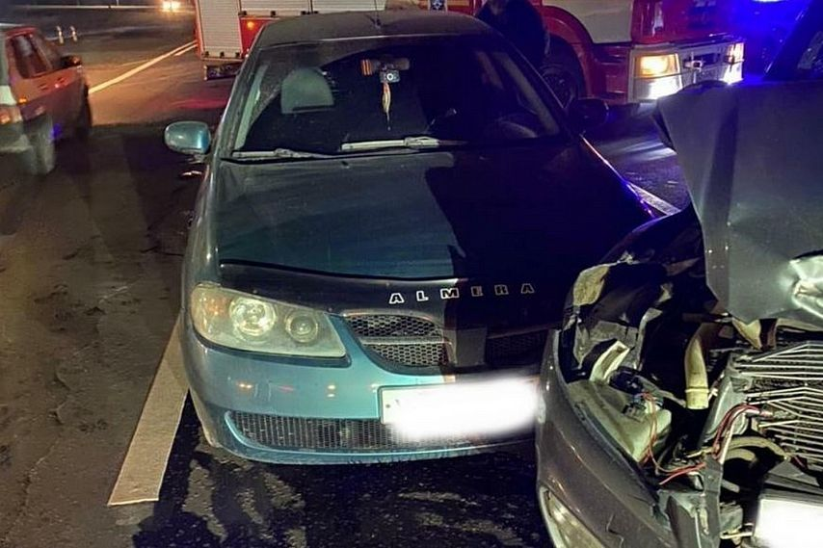

Фото:ГУ МЧС России (архив)

**15 ноября в 17:40** на юго-западной объездной произошло ДТП с участием двух автомобилей. Согласно [данным](https://xn--90adear.xn--p1ai/r/31/news/item/43961951) УГИБДД России по Белгородской области, 33-летняя женщина за рулём Nissan Almera при повороте не предоставила преимущество в движении ВАЗ-2112 под управлением 21-летней девушки. Травмы при столкновении получили обе автомобилистки.  
Источник: <https://oskol.city/news/incidents/92979/>

**bel.kp.ru**

**Дождь, мокрый снег и морозы до -2 придут в Белгородскую область 17 ноября**

**В регионе ожидается северный ветер до 11 метров в секунду**

**Наталия ИЛЮШНИКОВА**

**ПОДЕЛИТЬСЯ**

**Дождь, мокрый снег и морозы до -2 придут в Белгородскую область 17 ноября**

**Фото: Наталия ИЛЮШНИКОВА**

**На территории Белгородской области в последний рабочий день недели ожидается облачная с прояснениями погода. Синоптики обещают жителям региона ночью небольшие, местами умеренные осадки в виде дождя и мокрого снега. Днем белгородцев также ждут осадки, преимущественно в виде дождя.**

**По прогнозам синоптиков, 17 ноября на территории региона ночью будет туман, ветер северный от 6 до 11 метров в секунду. Температура воздуха ночью от 2 мороза до 3 тепла, днем 0-5 тепла.**

**Читайте на WWW.BEL.KP.RU:** [**https://www.bel.kp.ru/online/news/5547466/**](https://www.bel.kp.ru/online/news/5547466/)

**В Белгородской области пенсионер погиб в ДТП с фурой**

**Происшествие случилось в Краснояружском районе**

**Наталия ИЛЮШНИКОВА**

**ПОДЕЛИТЬСЯ**

**Фото: пресс-служба УМВД России по Белгородской области.**

**При столкновении с большегрузом в Белгородской области погиб 77-летний мужчина. Происшествие случилось вчера, 15 ноября, в Краснояружском районе в районе 32 км автодороги «Томаровка - Красная Яруга - Илек Пеньковка - Колотиловка».**

**По предварительной информации, в 11:30 пожилой водитель на автомобиле «ВАЗ 21041-30», при выезде со второстепенной дороги не предоставил преимущества в движении автомобилю «Рено Магнум» в составе с полуприцепом. За рулем грузовика находился 50-летний водитель. В итоге машины столкнулись.**

**Читайте на WWW.BEL.KP.RU:** [**https://www.bel.kp.ru/online/news/5546911/**](https://www.bel.kp.ru/online/news/5546911/)

**openbelgorod.ru**

# Мокрый снег и заморозки ожидаются в Белгородской области в пятницу

Сегодня, 16:16Погода

Фото: «Открытый Белгород»

## Также возможен туман и северный ветер с порывами 6-11 м/с.

Белгородские синоптики спрогнозировали погоду в регионе на 17 ноября. В региональном МЧС России сообщили, днем ожидается облачная с прояснениями погода.

Также днем небольшие осадки, преимущественно в виде дождя. Ночью местами ожидаются небольшие дожди и мокрый снег, местами туман. Ветер северный **6-11 м/с.**

Столбик термометра в области днем опустится до **0-5° тепла**, ночью ожидается **до 2° мороза**. В Белгороде днем **3-5° тепла**, ночью **от 1 до 3° тепла.**

[**https://openbelgorod.ru/news/pogoda/2023-11-16/mokryy-sneg-i-zamorozki-ozhidayutsya-v-belgorodskoy-oblasti-v-pyatnitsu-358309**](https://openbelgorod.ru/news/pogoda/2023-11-16/mokryy-sneg-i-zamorozki-ozhidayutsya-v-belgorodskoy-oblasti-v-pyatnitsu-358309)

**moe-belgorod.ru**

# В Строителе машина ППС попала в аварию

Одному человеку понадобилась помощь медиков

09:50, сегодня

МОЁ! Online

0

[Происшествия](https://moe-belgorod.ru/news/1)

89

Читайте «МОЁ! Белгород» в

[**Новости**](https://dzen.ru/news/?favid=254121147)[**Telegram**](https://t.me/BelJedi)[**Дзен**](https://dzen.ru/moe-belgorod.ru?invite=1)

В Белгородской области машина ППС попала в аварию

В Белгородской области случилась авария с участием автомобиля ППС. Об этом сообщили в полиции.

Инцидент произошел вчера около 16:00 в Строителе. На пересечении улиц 5 Августа и Советской столкнулись служебный «УАЗ Патриот», которым управлял 23-летний сотрудник ведомства, и «Рено Логан» с 52-летним мужчиной за рулем. Водителя легковушки доставили в медучреждение для осмотра.

«Предварительно установлено, что патрульный автомобиль ППСП двигался на разрешающий сигнал светофора. В настоящее время сотрудниками полиции выясняются все обстоятельства и причины происшествия», — говорится в сообщении.  
Подробнее: <https://moe-belgorod.ru/news/incidents/1172677>

**В Белгородской области водитель четверки влетел в фуру и погиб**

Мужчине было 77 лет

10:00, сегодня

МОЁ! Online

0

[Происшествия](https://moe-belgorod.ru/news/1)

200

[[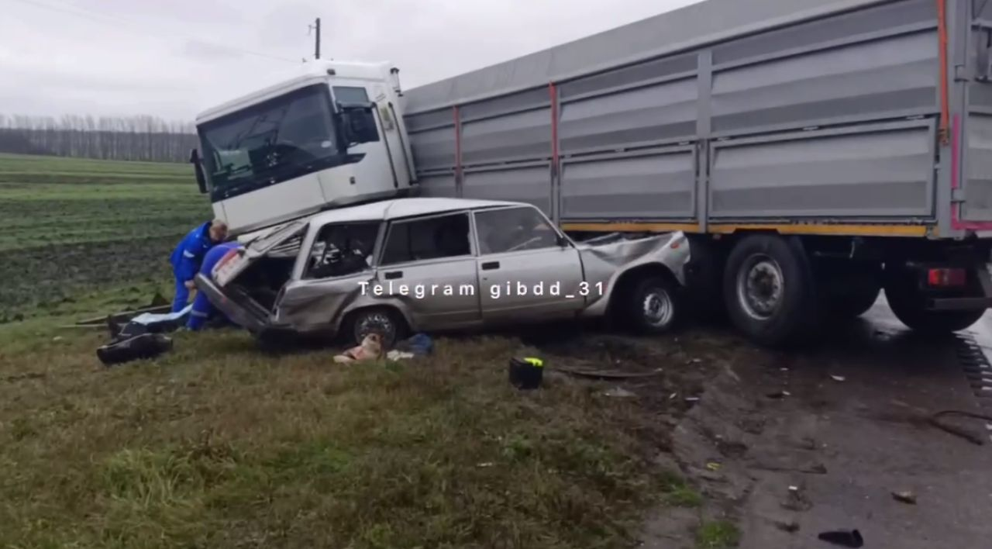](https://moe-belgorod.ru/media_new/1/9/2/1/4/5/5/material_1172678/original_photo-thumb_1920.jpg)](https://moe-belgorod.ru/media_new/1/9/2/1/4/5/5/material_1172678/original_photo-thumb_1920.jpg" \o ")

Фото:

t.me/gibdd\_31

Читайте «МОЁ! Белгород» в

[**Новости**](https://dzen.ru/news/?favid=254121147)[**Telegram**](https://t.me/BelJedi)[**Дзен**](https://dzen.ru/moe-belgorod.ru?invite=1)

В Белгородской области четверка влетела в фуру

В Белгородской области случилось смертельное ДТП. Легковушка влетела в фуру.

В полиции сообщили, что трагедия произошла вчера в 11:30 на 32-м километре трассы Томаровка - Красная Яруга - Илёк-Пеньковка - Колотиловка». Согласно официальной версии 77-летний водитель ВАЗа выезжал со второстепенной дороги и не пропустил фуру под управлением 50-летнего мужчины.

Водитель легкового авто получил серьезные травмы во время удара. Мужчина погиб на месте.   
Подробнее: <https://moe-belgorod.ru/news/incidents/1172678>

**Фура протаранила легковушку с парнем и девушкой внутри**

Водитель и пассажирка выжили, но пострадали

11:30, сегодня

МОЁ! Online

0

[Происшествия](https://moe-belgorod.ru/news/1)

355

[[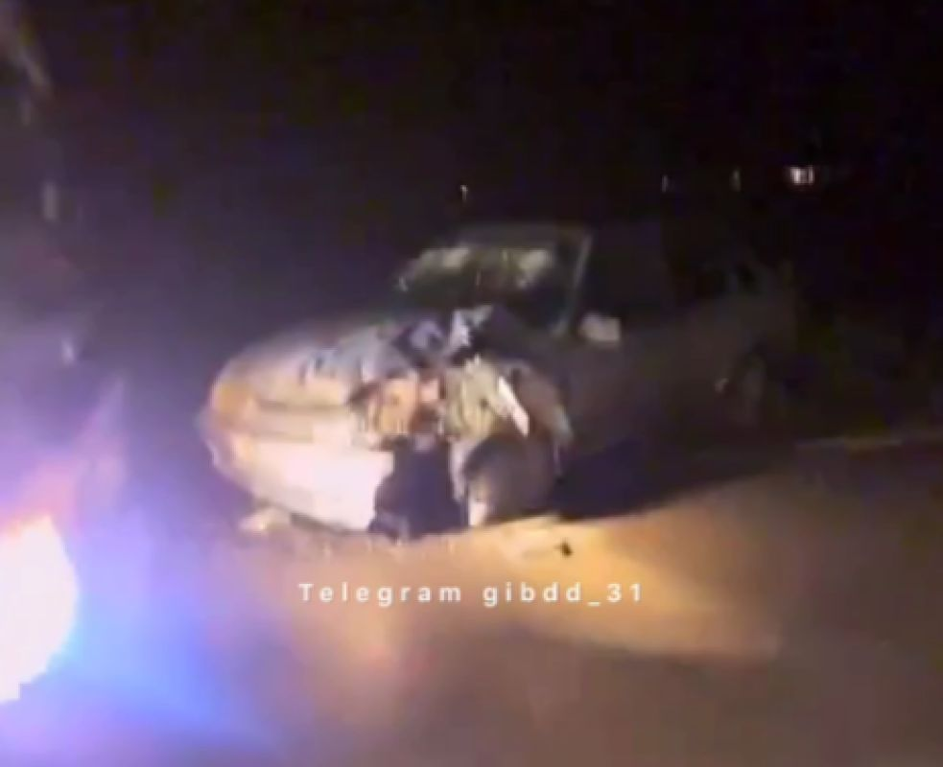](https://moe-belgorod.ru/media_new/1/9/2/1/4/7/3/material_1172696/original_photo-thumb_1920.jpg)](https://moe-belgorod.ru/media_new/1/9/2/1/4/7/3/material_1172696/original_photo-thumb_1920.jpg" \o ")

Фото:

t.me/gibdd\_31

Читайте «МОЁ! Белгород» в

[**Новости**](https://dzen.ru/news/?favid=254121147)[**Telegram**](https://t.me/BelJedi)[**Дзен**](https://dzen.ru/moe-belgorod.ru?invite=1)

В Белгородской области фура протаранила легковушку с молодой парой

В Белгородской области случилось еще одно ДТП с участием фуры. Габаритный автомобиль протаранил легковушку.

В полиции сообщили, что ДТП случилось вчера в 20:40 на 13-м километре трассы Алексеевка – Мухоудеровка – Дальнее Чесночное. Согласно официальной версии 56-летний водитель фуры выехал на встречную полосу. В этот момент по ней двигался ВАЗ пятнадцатой модели, которым управлял 21-летний молодой человек.   
Подробнее: <https://moe-belgorod.ru/news/incidents/1172696>

**В Белгородской области машину с двумя девушками намотало на дерево**

Пострадала одна из них

13:28, сегодня

МОЁ! Online

0

[Происшествия](https://moe-belgorod.ru/news/1)

418

[[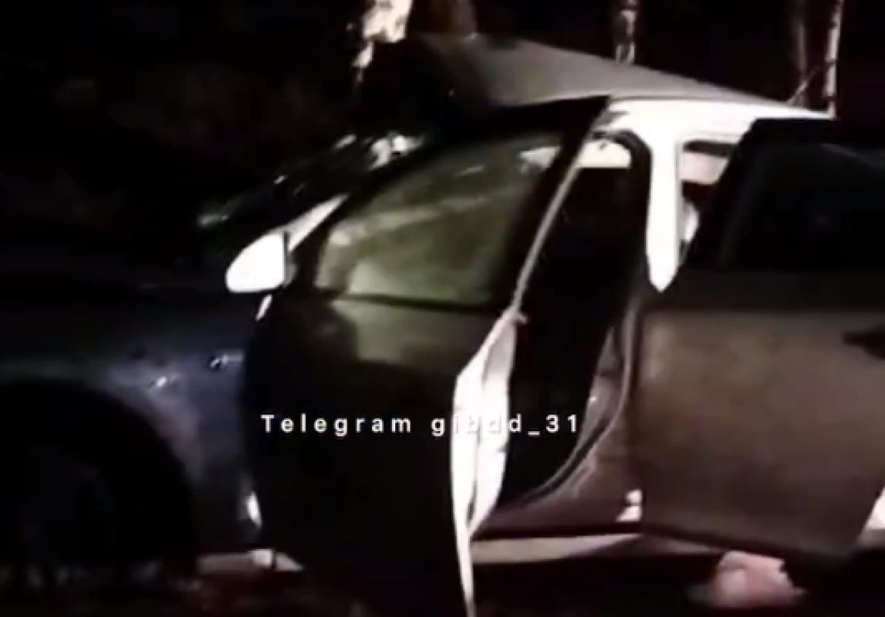](https://moe-belgorod.ru/media_new/1/9/2/1/5/0/3/material_1172713/original_photo-thumb_1920.jpg)](https://moe-belgorod.ru/media_new/1/9/2/1/5/0/3/material_1172713/original_photo-thumb_1920.jpg" \o ")

Фото:

t.me/gibdd\_31

Читайте «МОЁ! Белгород» в

[**Новости**](https://dzen.ru/news/?favid=254121147)[**Telegram**](https://t.me/BelJedi)[**Дзен**](https://dzen.ru/moe-belgorod.ru?invite=1)

В Белгородской области машину с двумя девушками намотало на березу

В Белгородской области случилось очередное ДТП. Машину с двумя девушками внутри намотало на дерево.

В полиции сообщили, что авария произошла вчера на трассе Шебекино - Короча в черте Шебекинского горокруга. Автомобилем «Шевроле Круз» управляла 20-летняя девушка. Она не справилась с управлением.

В аварии пострадала 19-летняя пассажирка авто. Как раз на пассажирскую сторону пришелся основной удар. Полицейские полагают, что решающим фактором в этой ситуации могла стать высокая скорость движения.   
Подробнее: <https://moe-belgorod.ru/news/incidents/1172713>

**На Белгородскую область надвигается легкий мороз**

Столбики термометров опустятся до -2 градусов в пятницу

16:41, сегодня

МОЁ! Online

0

[Погода](https://moe-belgorod.ru/news/41)

119

[[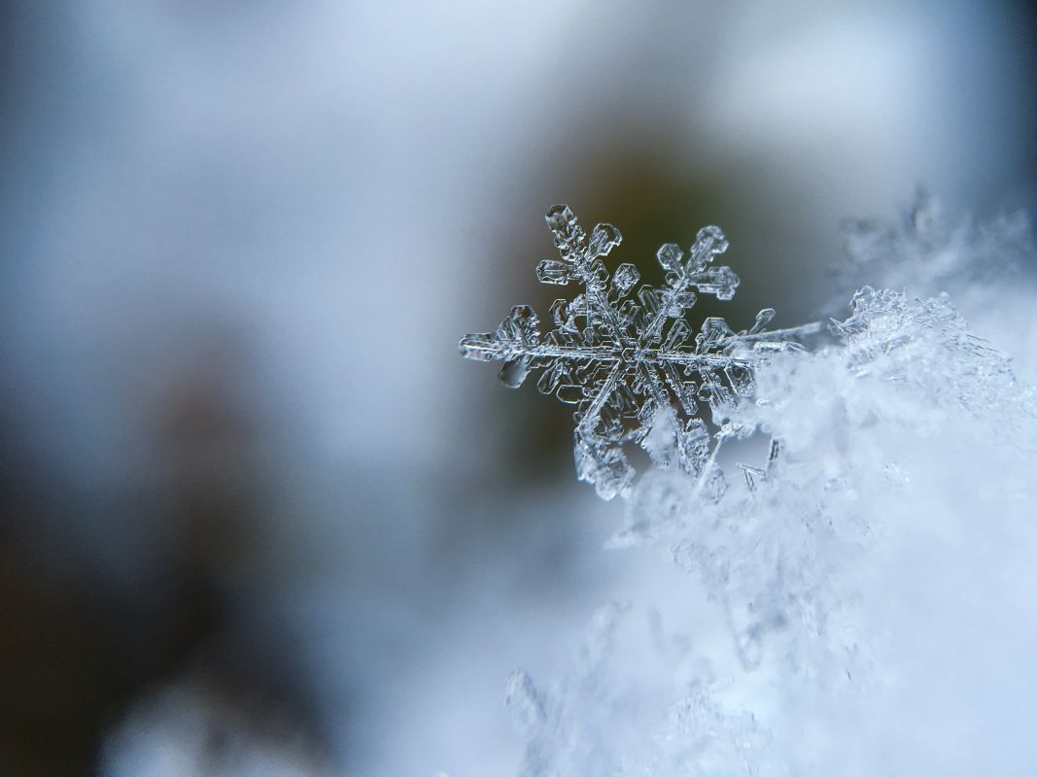](https://moe-belgorod.ru/media_new/1/9/2/1/5/6/6/material_1172741/original_photo-thumb_1920.jpg)](https://moe-belgorod.ru/media_new/1/9/2/1/5/6/6/material_1172741/original_photo-thumb_1920.jpg" \o ")

Фото:

unsplash. com

Читайте «МОЁ! Белгород» в

[**Новости**](https://dzen.ru/news/?favid=254121147)[**Telegram**](https://t.me/BelJedi)[**Дзен**](https://dzen.ru/moe-belgorod.ru?invite=1)

В Белгородской области похолодает до минусовых значений

На Белгородскую область надвигается легкий мороз. Об этом предупредили в региональном ГУ МЧС.

Демоверсию зимы ждем завтра. Столбики термометров опустятся до -2 градусов в ночные часы. Днем температурный максимум составит +3 градуса. Днем возможны небольшие дожди.

Сотрудник  МЧС просят граждан быть осторожными на дорогах. Водителям настоятельно рекомендуют переобуть машины. Также белгородцам советуют следить за исправностью отопительных приборов и не перегружать сети.

[Подробнее](https://yandex.ru/an/count/Wb4ejI_zOoVX2Lai0XqI08EWV2OQbKgbKga4mGHzFfSxUxRVkVE6Er-_u_M6EzmdBiMXkVE-eI1AL8kGGdXGPALXfFI398HavQ14LGZ96g94Kj88rYAW4D0yTqgZqn9L8Q0GqUYDF_ExH5NeA8Gp6hsbMZjWoYO55L8C-CAeL2gk40AX9W867SSCSM2TijSPsupY0XeZKDGBA6SnAK0hpVehG2jjWYf0AsrwAa0hRN8gG2jjQYf0AyrYalCbsWeo-I5CE_dWzHwuKY8YA0eQB218uZbXLp23W_MAYrDKV5ZjWGzll6M04E1ae427IHrIDjwOjmtWc0tV2HkuDdQSvOkt3ArBgs5lbg5rQJLiQ_GDRaM834hDwMYauQOWmxCNfaL7f5bC0jWwWDTZ2nRP3mvRY0M8GTiq2yEo14DMQCkL890sB-GR4nOxGwwVjCbaOIQKcO5YCUGcqnRCzmDznm40CSKLC5qXHGhy0gSMY3RrwEOtficDQUuqrXTRIFnXdgqFff3tlqszxqMWxcjj5d_swxgkwrZQRA7l3uaLkd72MPZUDz1PNqVunUlDz9mlUxJ97MMUxEt0l5m_zdaUR00KBJpE_3UcxNmMyruaxxT7sD7xxH7ssWvPl8a-Io6iOxtkbHY2sH56qI6PLg5nC5SgbKehZ5pENefG_Zjf21OY13X0G1dyAOOFQN2lKOSf_XRb9RpiGHSBC8De7GZMDZbUdIs4Y49wLxPGQCleJf6onk2PwgZEUfx3CnNKBo60GRmItBtiI1vvmqNVBQU3ztPuEW00~2" \t "_blank)

**31.мвд.рф**

# Информация о состоянии аварийности за минувшие сутки

Сегодня 09:46

**Шебекинский г.о.**

По предварительным данным, 15 ноября года в 00 часов 30 минут на 34 км автодороги «Шебекино - Короча» 20-летняя девушка за рулем автомобиля «Шевроле Круз» не выбрала безопасную скорость движения, не справилась с управлением и допустила съезд в кювет с последующим наездом на дерево. В результате ДТП водитель и ее 19-летняя пассажирка получили телесные повреждения.

**г. Белгород**

По предварительным данным, 15 ноября около 8 часов 15 минут на проспекте Б. Хмельницкого в Белгороде у автомобиля «ВАЗ 21074» под управлением 68-летнего водителя самопроизвольно отсоединилось колесо и повредило автомобиль «ВАЗ 217030». В результате данного происшествия никто не пострадал. Пожилой водитель вышел из транспортного средства для оценки повреждений ДТП и находился на проезжей части. В этот момент на него совершил наезд 55-летний водитель «Рено Сандеро» в состоянии алкогольного опьянения. В результате мужчину отбросило на автомобиль «ВАЗ 2105», а водитель «Рено» выехал на встречную полосу, где совершил столкновение с автомобилями «Мазда» под управлением 34-летней женщины и «Лада Калина» под управлением 31-летнего водителя. В ДТП пострадали три человека. Помимо 68-летнего мужчины, травмы получили водители автомобилей «Рено» и «Лада». В отношении водителя «Рено» уже составлен административный материал по части 1 статьи 12.8 КоАП РФ за управление транспортным средством в состоянии опьянения.

По предварительным данным, 15 ноября в 13 часов 20 минут в г. Белгороде на ул. Преображенская, в районе д.172. 46-летний  водитель, управляя автомобилем «Киа», при повороте не уступил дорогу и совершил наезд на 66-летнюю женщину, переходившую проезжую часть по регулируемому пешеходному переходу на зеленый сигнал светофора. В результате ДТП пешеход получила телесные повреждения.

По предварительным данным, 15 ноября в 20 часов 30 минут в г. Белгороде на ул. Губкина д.54, 26-летний водитель, управляя автомобилем «ВАЗ», при повороте не уступил дорогу и совершил наезд на 20-летнего мужчину, переходившего проезжую часть по регулируемому пешеходному переходу на зеленый сигнал светофора, после чего скрылся с места происшествия, но впоследствии был установлен, В результате ДТП пешеход получил телесные повреждения.

**Ракитянский район:**

По предварительным данным, 15 ноября в 11 часов 30 минут в районе 32 км автодороги «Томаровка - Красная Яруга - Илек Пеньковка-Колотиловка»77-летний водитель, управляя автомобилем «ВАЗ 21041-30», при выезде со второстепенной дороги не предоставил преимущества в движении автомобилю «Рено Магнум» в составе с полуприцепом под управлением 50-летнего водителя и совершил с ним столкновение. В результате ДТП водитель автомобиля «ВАЗ» от полученных травм погиб.

**Яковлевский г.о.**

15 ноября около 16 часов в городе Строителе Яковлевского городского округа на перекрестке улиц 5 Августа и Советская произошло столкновение  
служебного автомобиля патрульно-постовой службы «УАЗ Патриот» под управлением 23-летнего сотрудника полиции и автомобиля «Рено Логан» под управлением 52-летнего водителя. В результате ДТП транспортные средства получили механические повреждения. Кроме того, водитель «Рено» для осмотра был доставлен в медицинское учреждение. Предварительно установлено, что патрульный автомобиль ППСП двигался на разрешающий сигнал светофора. В настоящее время сотрудниками полиции выясняются все обстоятельства и причины происшествия.

**Староскольский г.о.**

По предварительным данным, 15 ноября в 17 часов 40 минут на автодороге «Юго-западный обход г. Старый Оскол» 33-летняя женщина, управляя автомобилем «Ниссан Альмера», при повороте не предоставила преимущество в движении и совершила столкновение с автомобилем «ВАЗ 2112»  под управлением 21-летней девушки. В результате ДТП водители получили телесные повреждения.

**Алексеевский г.о.**

По предварительным данным, 15 ноября в 20 часов 40 минут на 13 км автодороги «Алексеевка – Мухоудеровка – Дальнее Чесночное» 56-летний водитель, управляя автомобилем «Мерседес Бенц Актрос» в составе с прицепом, допустил выезд на полосу встречного движения, где совершил столкновение с автомобилем «ВАЗ 21150» под управлением 21-летнего водителя.  В результате ДТП водитель автомобиля «ВАЗ» и его 19-летняя пассажирка пострадали.

[**https://31.мвд.рф/news/item/43962816/**](https://31.мвд.рф/news/item/43962816/)

**гибдд.рф**

## Информация о состоянии аварийности за минувшие сутки

Ноябрь, 16  09:00

**Шебекинский г.о.**

По предварительным данным, 15 ноября года в 00 часов 30 минут на 34 км автодороги «Шебекино - Короча» 20-летняя девушка за рулем автомобиля «Шевроле Круз» не выбрала безопасную скорость движения, не справилась с управлением и допустила съезд в кювет с последующим наездом на дерево. В результате ДТП водитель и ее 19-летняя пассажирка получили телесные повреждения.

**г. Белгород**

По предварительным данным, 15 ноября около 8 часов 15 минут на проспекте Б. Хмельницкого в Белгороде у автомобиля «ВАЗ 21074» под управлением 68-летнего водителя самопроизвольно отсоединилось колесо и повредило автомобиль «ВАЗ 217030». В результате данного происшествия никто не пострадал. Пожилой водитель вышел из транспортного средства для оценки повреждений ДТП и находился на проезжей части. В этот момент на него совершил наезд 55-летний водитель «Рено Сандеро» в состоянии алкогольного опьянения. В результате мужчину отбросило на автомобиль «ВАЗ 2105», а водитель «Рено» выехал на встречную полосу, где совершил столкновение с автомобилями «Мазда» под управлением 34-летней женщины и «Лада Калина» под управлением 31-летнего водителя. В ДТП пострадали три человека. Помимо 68-летнего мужчины, травмы получили водители автомобилей «Рено» и «Лада». В отношении водителя «Рено» уже составлен административный материал по части 1 статьи 12.8 КоАП РФ за управление транспортным средством в состоянии опьянения.

По предварительным данным, 15 ноября в 13 часов 20 минут в г. Белгороде на ул. Преображенская, в районе д.172. 46-летний  водитель, управляя автомобилем «Киа», при повороте не уступил дорогу и совершил наезд на 66-летнюю женщину, переходившую проезжую часть по регулируемому пешеходному переходу на зеленый сигнал светофора. В результате ДТП пешеход получила телесные повреждения.

По предварительным данным, 15 ноября в 20 часов 30 минут в г. Белгороде на ул. Губкина д.54, 26-летний водитель, управляя автомобилем «ВАЗ», при повороте не уступил дорогу и совершил наезд на 20-летнего мужчину, переходившего проезжую часть по регулируемому пешеходному переходу на зеленый сигнал светофора, после чего скрылся с места происшествия, но впоследствии был установлен, В результате ДТП пешеход получил телесные повреждения.

**Ракитянский район:**

По предварительным данным, 15 ноября в 11 часов 30 минут в районе 32 км автодороги «Томаровка - Красная Яруга - Илек Пеньковка-Колотиловка»77-летний водитель, управляя автомобилем «ВАЗ 21041-30», при выезде со второстепенной дороги не предоставил преимущества в движении автомобилю «Рено Магнум» в составе с полуприцепом под управлением 50-летнего водителя и совершил с ним столкновение. В результате ДТП водитель автомобиля «ВАЗ» от полученных травм погиб.

**Яковлевский г.о.**

15 ноября около 16 часов в городе Строителе Яковлевского городского округа на перекрестке улиц 5 Августа и Советская произошло столкновение  
служебного автомобиля патрульно-постовой службы «УАЗ Патриот» под управлением 23-летнего сотрудника полиции и автомобиля «Рено Логан» под управлением 52-летнего водителя. В результате ДТП транспортные средства получили механические повреждения. Кроме того, водитель «Рено» для осмотра был доставлен в медицинское учреждение. Предварительно установлено, что патрульный автомобиль ППСП двигался на разрешающий сигнал светофора. В настоящее время сотрудниками полиции выясняются все обстоятельства и причины происшествия.

[**https://гибдд.рф/r/31/news/item/43961951**](https://гибдд.рф/r/31/news/item/43961951)

**ТАСС**

### Гладков: свыше 1,2 тыс. видеокамер безопасности появится в 2024 г. в Белгородской области

Губернатор региона отметил, что система, включающая в себя также датчики движения и мониторинг экологической ситуации, зарекомендовала себя за три месяца эксплуатации  
БЕЛГОРОД, 16 ноября. /ТАСС/. Свыше 1,2 тыс. видеокамер системы "Безопасный город" установят в Белгородской области в 2024 году. Об этом сообщил журналистам губернатор Вячеслав Гладков.  
"В планах на следующий год установка более 1,2 тыс. камер видеонаблюдения на 446 объектах, а также их подключение в единую систему по всем районам и городским округам, что существенно повысит безопасность граждан", - сказал Гладков. Он напомнил, что в настоящее время система включает в себя свыше 900 камер, установленных в областном центре и Белгородском районе, прежде всего, на территории образовательных учреждений, в местах массового скопления граждан и на транспортных объектах.  
Система, включающая в себя также датчики движения и мониторинг экологической ситуации, за три месяца эксплуатации, по словам губернатора, себя уже зарекомендовала. "За три месяца эксплуатации по итогам этого года у нас 70 раскрытых преступлений, пять человек, которые находились в федеральном розыске, задержаны, 12 человек, которые пропали без вести, нашлись и вернулись домой", - сказал Гладков. Он назвал подобные результаты "неплохими", а сам "Безопасный город" системой, "помогающей правоохранительным органам с помощью современных технологий выполнять задачи".  
Как пояснили в пресс-службе губернатора региона, система в автоматизированном режиме помогает спецслужбам реагировать на инциденты для обеспечения безопасности граждан. "К системе подключена единая дежурная диспетчерская служба и ГУ МЧС России по Белгородской области, для отслеживания ситуации в городе Белгороде и оперативного реагирования в случае чрезвычайных ситуаций", - заметили в пресс-службе.

[**https://tass.ru/obschestvo/19297845**](https://tass.ru/obschestvo/19297845)